2017年临床执业医师考试实践技能考试大纲
2017年临床执业医师考试笔试时间预计为2017年9月24日、25日。2017年临床执业医师考试大纲已公布，为方便考生备考复习，医学全在线网站整理提供2017年临床执业医师考试实践综合考试大纲|2017临床执业医师考试大纲如下，预祝大家顺利通过2017年临床执业医师考试。
临床情景 | 症状或体征 | 常见病和多发病
急诊、门诊或住院 | 发热 | 肺炎、肺脓肿、脓胸、感染性心内膜炎、风湿热、尿路感染、骨与关节化脓感染、腹膜炎、肝脓肿、急性乳腺炎、皮肤及软组织化脓性感染、产褥感染、急性盆腔炎、急性白血病、淋巴瘤、系统性红斑狼疮、结核病、化脓性脑膜炎、伤寒、肾综合征出血热
急诊、住院 | 胸痛 | 肺炎、胸膜炎、气胸、肺癌、肺血栓塞症、心绞痛、心肌梗死、急性心包炎、食管癌、胸部外伤
门诊 | 咳嗽、咳痰、咯血 | 支气管扩张、支气管哮喘、慢性阻塞性肺疾病、肺炎、肺脓肿、肺癌、肺结核、肺栓塞、二尖瓣狭窄、急性左心衰竭、钩端螺旋体病
急诊、门诊或住院 | 呼吸困难 | 重症肺炎、新生儿肺炎、慢性阻塞性肺疾病、血胸、胸腔积液、急性呼吸窘迫综合征、肺栓塞、肺动脉高压、支气管哮喘、呼吸衰竭、气胸、心力衰竭、急性中毒、惊恐障碍
[NextPage]
2017年临床执业医师考试笔试时间预计为2017年9月24日、25日。2017年临床执业医师考试大纲已公布，为方便考生备考复习，医学全在线网站整理提供2017年临床执业医师考试实践综合考试大纲|2017临床执业医师考试大纲如下，预祝大家顺利通过2017年临床执业医师考试。
临床情景 | 症状或体征 | 常见病和多发病
门诊、住院 | 水肿 | 右心衰竭、下肢静脉血栓形成、肝硬化、甲状腺功能减退症、蛋白质-热能营养不良、肾小球肾炎、肾病综合征
急诊、门诊或住院 | 腹痛 | 急性心肌梗死、消化性溃疡、胃癌、原发性肝癌、肝脓肿、急性胰腺炎、急性胆囊炎、胆石病、肠梗阻、嵌顿疝、医学全.在线.网.站.提供结肠癌、急性阑尾炎、腹膜炎、细菌性痢疾、炎症性肠病、肠易激综合征、腹外伤、卵巢肿瘤蒂扭转、输卵管妊娠流产或破裂、急性盆腔炎、泌尿系结石、过敏性紫癜
急诊、门诊或住院 | 恶心、呕吐 | 急性胃炎、胃癌、幽门梗阻、急性肝炎、急性胆囊炎、急性胰腺炎、肠梗阻、糖尿病酮症酸中毒、急性和慢性肾衰竭、妊娠剧吐、颅脑损伤、颅内肿瘤、贪食症、
门诊、住院 | 黄疸 | 病毒性肝炎、肝癌、胆管癌、胆石病、胰头癌、壶腹癌、新生儿黄疸、溶血性贫血
门诊、住院 | 消瘦 | 神经性厌食、食管癌、慢性胃炎、慢性肾衰竭、原发性慢性肾上腺皮质功能减退症、消化性溃疡、胃癌、肠结核、克隆病、慢性肝炎、肝硬化、肝癌、胰腺癌、糖尿病、甲状腺功能亢进症、嗜络细胞瘤、腺垂体功能减退症
[NextPage]
2017年临床执业医师考试笔试时间预计为2017年9月24日、25日。2017年临床执业医师考试大纲已公布，为方便考生备考复习，医学全在线网站整理提供2017年临床执业医师考试实践综合考试大纲|2017临床执业医师考试大纲如下，预祝大家顺利通过2017年临床执业医师考试。
临床情景 | 症状或体征 | 常见病和多发病
门诊 | 淋巴结肿大 | 白血病、淋巴瘤、结核病、系统性红斑狼疮、川崎病、肿瘤
急诊、门诊或住院 | 发绀 | 支气管哮喘、肺炎、COPD、呼吸衰竭、肺栓塞、ARDS、肺动脉高压与肺心病、先天性心脏病、急性左心衰竭、休克、中毒
急诊、门诊或住院 | 头痛 | 高血压病、偏头痛、脑炎、化脓性脑膜炎、流行性脑脊髓膜炎、颅内肿瘤、脑出血、蛛网膜下腔出血、颅脑损伤、流行性乙型脑炎、重度子痫前期
急诊、住院 | 意识障碍 | 肺性脑病、肝性脑病、糖尿病、低血糖症、脑出血、脑炎、脑膜炎、颅脑损伤、老年性痴呆、尿毒症、中毒、水电解质代谢和酸碱平衡失调
急诊、住院 | 抽搐与惊厥 | 癫痫、子痫、高热惊厥、新生儿缺氧缺血性脑病、破伤风、脑炎、脑膜炎、维生素D缺乏性手足搐搦、中毒型菌痢、分离（转换）性障碍
[NextPage]
2017年临床执业医师考试笔试时间预计为2017年9月24日、25日。2017年临床执业医师考试大纲已公布，为方便考生备考复习，医学全在线网站整理提供2017年临床执业医师考试实践综合考试大纲|2017临床执业医师考试大纲如下，预祝大家顺利通过2017年临床执业医师考试。
临床情景 | 症状或体征 | 常见病和多发病
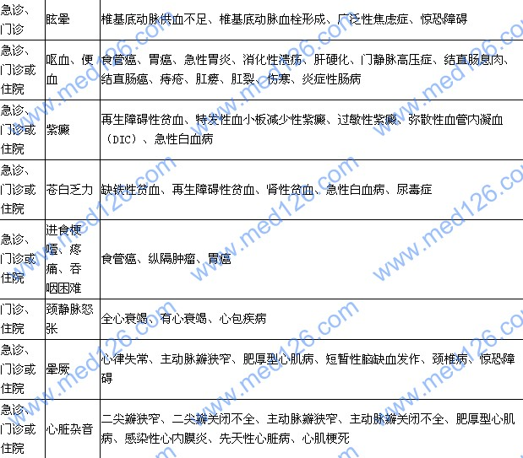
[NextPage]
2017年临床执业医师考试笔试时间预计为2017年9月24日、25日。2017年临床执业医师考试大纲已公布，为方便考生备考复习，医学全在线网站整理提供2017年临床执业医师考试实践综合考试大纲|2017临床执业医师考试大纲如下，预祝大家顺利通过2017年临床执业医师考试。
临床情景 | 症状或体征 | 常见病和多发病
急诊、门诊或住院 | 心悸 | 心律失常、消化道大出血、甲状腺功能亢进症、低血糖症、休克、惊恐障碍
急诊、门诊或住院 | 甲状腺肿大 | 甲状腺功能亢进症、医学全.在线网.站.提供亚急性甲状腺炎、单纯性甲状腺肿、甲状腺肿瘤
急诊、门诊或住院 | 肝大 | 病毒性肝炎、肝癌、肝脓肿、右心衰竭
急诊、门诊或住院 | 脾大 | 病毒性肝炎、肝硬化、伤寒、疟疾、溶血性贫血、白血病、门静脉高压症
急诊、门诊或住院 | 腹水 | 肝硬化、肝癌、门静脉高压症、肿瘤、卵巢癌、腹膜炎、肾病综合征、右心衰竭
[NextPage]
2017年临床执业医师考试笔试时间预计为2017年9月24日、25日。2017年临床执业医师考试大纲已公布，为方便考生备考复习，医学全在线网站整理提供2017年临床执业医师考试实践综合考试大纲|2017临床执业医师考试大纲如下，预祝大家顺利通过2017年临床执业医师考试。
临床情景 | 症状或体征 |  | 常见病和多发病
急诊、门诊或住院 |  | 腹部肿块 | 阑尾周围脓肿、炎症性肠病、肿瘤、结核、肠梗阻、胆囊炎
急诊、门诊或住院 |  | 瘫痪 | 脑出血、脑梗死、医学全.在线网.站.提供急性脊髓炎、脊髓损伤、脊髓肿瘤、周期性麻痹、重症肌无力、周围神经损伤、分离（转换）性障碍
急诊、门诊或住院 |  | 精神症状 | 脑血管病所致精神障碍、躯体疾病所致精神障碍、惊恐障碍、抑郁症、广泛性焦虑症、强迫症、酒精性精神障碍、精神分裂症、分离转换性障碍、创伤后应激障碍、进食障碍
急诊、门诊或住院 |  | 颈肩痛 | 颈椎病、肩周炎、颈肩部肿瘤、颈肩部急慢性损伤
[NextPage]
2017年临床执业医师考试笔试时间预计为2017年9月24日、25日。2017年临床执业医师考试大纲已公布，为方便考生备考复习，医学全在线网站整理提供2017年临床执业医师考试实践综合考试大纲|2017临床执业医师考试大纲如下，预祝大家顺利通过2017年临床执业医师考试。
临床情景 | 症状或体征 |  | 常见病和多发病
急诊、门诊或住院 |  | 关节痛 | 风湿热、类风湿关节炎、骨关节炎、化脓性关节炎、结核病、关节损伤、系统性红斑狼疮、痛风
急诊、门诊或住院 |  | 腰（腿）痛 | 腰椎间盘突出症、腰椎骨折、脊柱结核、脊椎肿瘤、骨关节与软组织急慢性损伤、医学全在线www.med126.com强直性脊柱炎、肾结石、急性肾盂肾炎
急诊、门诊或住院 |  | 异常阴道流血 | 前置胎盘、胎盘早剥、流产、功能失调性子宫出血
急诊、门诊或住院 |  | 无尿、少尿与多尿 | 急性肾衰竭、中枢性尿崩症、心力衰竭、糖尿病
急诊、门诊或住院 |  | 尿频、尿急、尿痛 | 急性肾盂肾炎、急性膀胱炎
急诊、门诊或住院 |  | 血尿 | 肾结石、肾结核、膀胱癌、肾损伤、尿道损伤、肾小球肾炎、急性肾孟肾炎、特发性血小板减少性紫癜、过敏性紫癜

